中卫市中宁县水暖公司2月2日8点左右企业端录了一条报修，显示保存成功，也有记录，但是退出后在登录查询就查不到这条记录，在地市、省厅平台也没有查到这条记录。

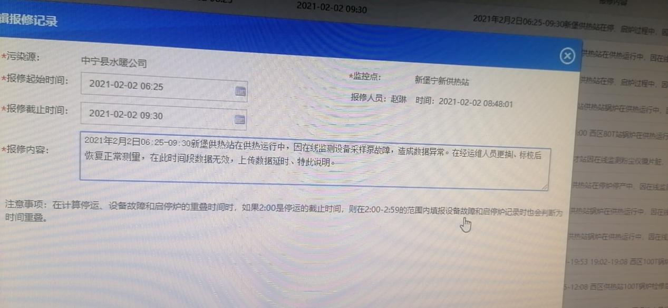

中宁县水暖公司ps_id 640500000112

企业端用户 15379552358  
密码 SN@201910

先上省厅外网222.75.161.242:6633 密码t5n?hWbn$Zw在连中卫市

应用服务器:10.64.219.141:6635

密码:YB5qgt$d*LG

数据库服务器:10.64.219.143:6635

密码:f49$dC#Xc$y

sa

密码:Dgru48A!M?B

平台：http://10.64.219.141:8080/jointos/app

test

ag#8BgWvNX8